**Paso 1:** Escribimos en Google Visual Studio Code y seleccionamos donde dice “Download”.

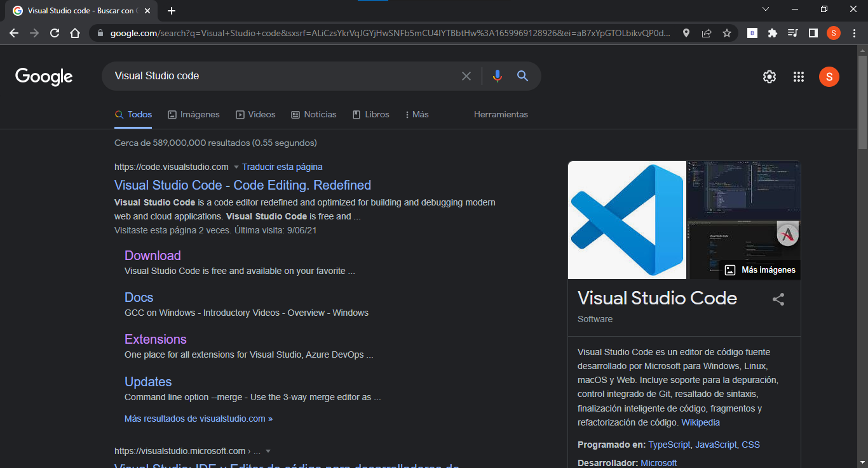

**Paso 2:** Seleccionamos el sistema operativo que tenemos y lo descargamos.

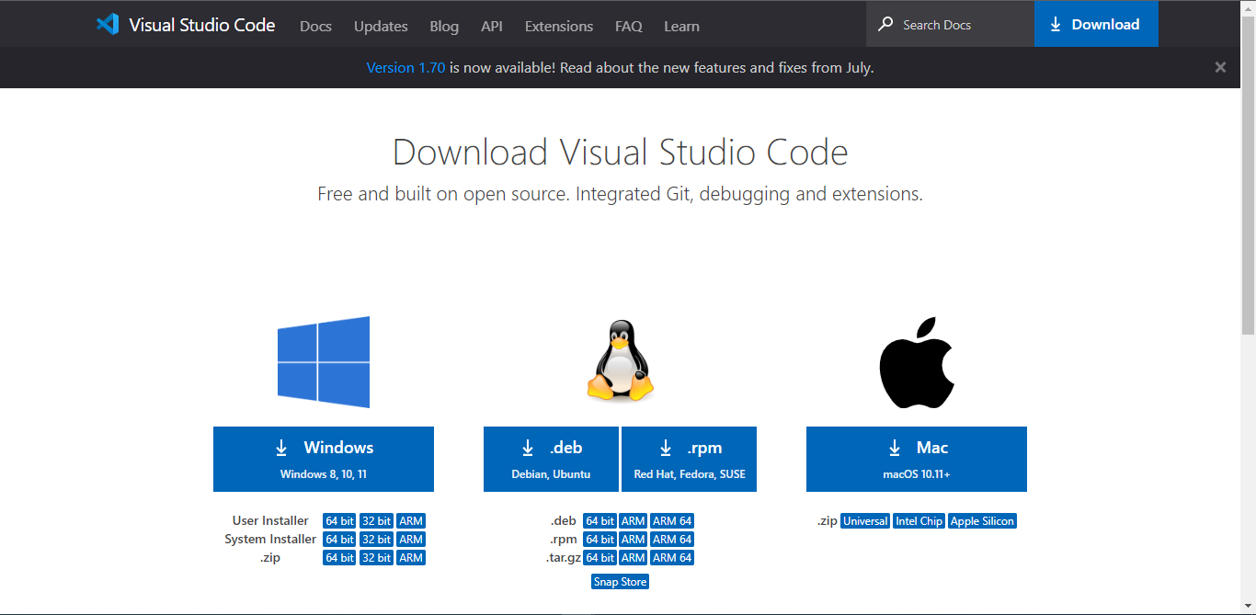

**Paso 3:** Al darle clic nos descargará un .exe, al cual le daremos clic encima.



**Paso 4:** Lee y acepta el acuerdo de licencia. Haz clic en Next para continuar.

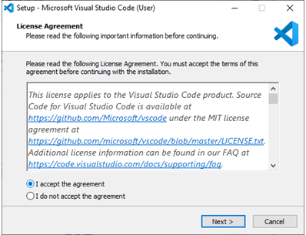

**Paso 5:** Puedes cambiar la ubicación de la carpeta de instalación o mantener la configuración predeterminada. Haz clic en Next para continuar.

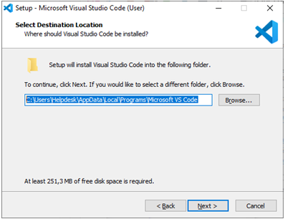

**Paso 6:** Elige si deseas cambiar el nombre de la carpeta de accesos directos en el menú Inicio o si no deseas instalar accesos directos en absoluto. Haz clic en Next.

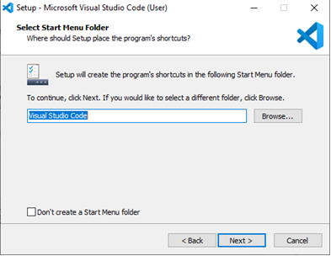

**Paso 7:** Selecciona las tareas adicionales, por ej. crear un icono en el escritorio o añadir opciones al menú contextual de Windows Explorer. Haz clic en Next.Interfaz de usuario gráfica, Texto, Aplicación, Correo electrónico

**Paso 8:** Haz clic en Install para iniciar la instalación.

**Paso 9:** El programa está instalado y listo para usar. Haz clic en Finish para finalizar la instalación y lanzar el programa.

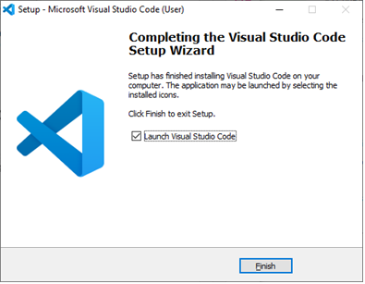

**Creación de carpetas y archivos**

**Paso 1:** Creamos una carpeta raíz. En nuestro caso la llamaremos “metodosarrays”.



**Paso 2:**Dentro de esta, crearemos una carpeta data

**Paso 3**:En el buscador de archivos escribimos “cmd” y se nos abrirá la consola.

**Paso 4:**Escribimos en la consola “code .”.

**Paso 5:** Se abre la carpeta en el visual estudio code

**Paso 6:**Creamos un nuevo archivo en la carpeta data llamado data.js

**Paso 7**: ahora vamos a descargar node js, entramos a Google y buscamos node js download.

**Paso 8**: escogemos la primera opción

**Paso 9**: ahora elegimos nuestro sistema operativo y los bits

**Paso 10**: abrimos el instalador y se nos mostrara una pestaña, apretamos “next”

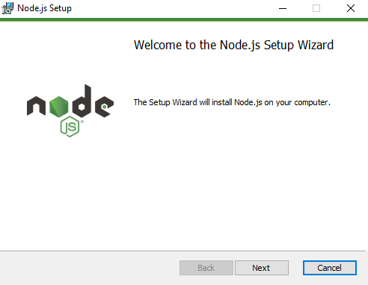

**Paso 11**: tendremos que aceptar las licencias de node js marcamos el cuadrado de abajo a la derecha y next

**Paso 12**: elegimos el lugar del archivo y next

**Paso 13**: en esta ventana podremos customisar el node js con diferentes paquetes apretamos next

**Paso 14**: aquí nos piden permiso para instalar diferentes herramientas del node js apretamos next

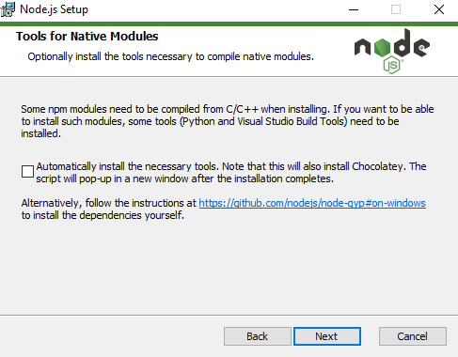

**Paso 15**: finalmente apretamos install para comenzar la instalación

**Paso 16**: esperar la instalación

**Paso 17**: en el archivo data.js crearemos tres arrays este primero students el cual contiene los datos como el nombre, apellido, edad y carrera exportaremos el array

**Paso 18:** este array contiene el id, el nombre y las tecnologías que manejan

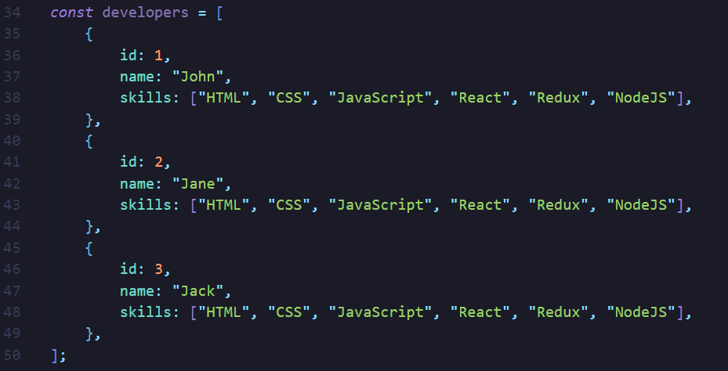

**Paso 19:** este array consta de una serie de numero en desorden

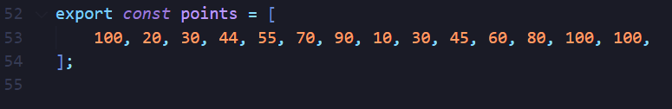

**Paso 20:** crea un archivo llamado basics.js en la carpeta raíz.



**Paso 21**: creamos un archivo index.html en el cual enlazaremos los archivos js que vamos creando uno a la vez para que no se genere problemas con las variables

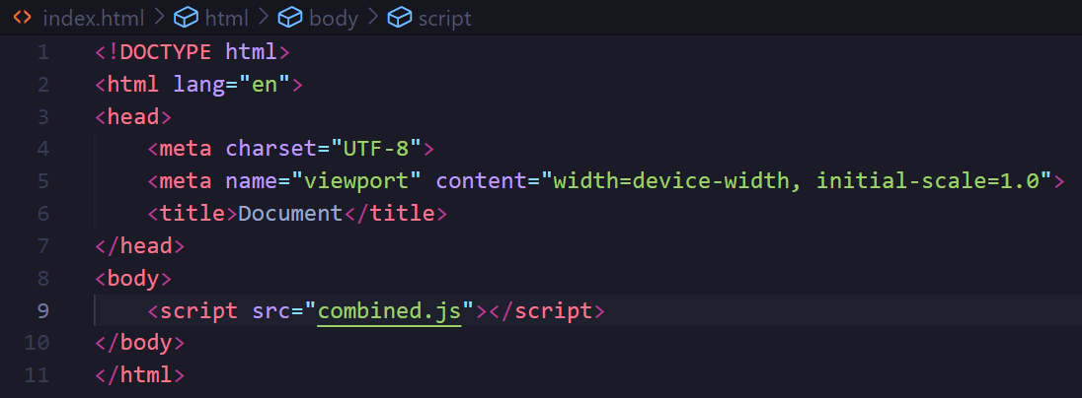

**Paso 22:** utilizando la asignación por desestructuración para extraer valores de un array. Estás asignando el primer elemento del array a la variable x, y el resto de los elementos al arreglo result utilizando el operador spread/rest “...”

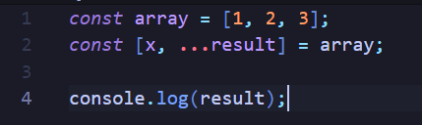

**Paso 23:** abrimos el archivo html le damos click derecho y se nos abre un menú, buscamos la opción inspeccionar

**Paso 24:** se abrirá este menú lateral no vamos al apartado de consola y ahí tendremos nuestro array

**Paso 25:** importa un conjunto de datos de estudiantes, realiza una serie de transformaciones y operaciones en la matriz de estudiantes y finalmente imprime la suma de las edades de los estudiantes mayores de 20 años.

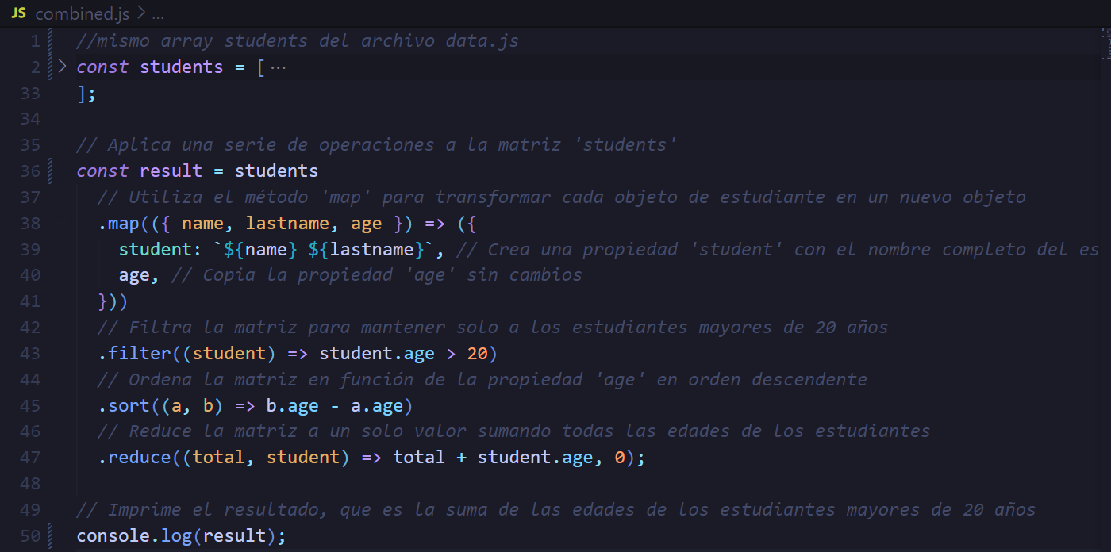

**Paso 26:** creamos un archivo filter.js en la carpeta raiz



**Paso 27:** filtra la matriz de estudiantes para mantener solo aquellos cuya edad sea mayor que 21 y luego muestra la nueva matriz resultante en la consola.

**Paso 28:** creamos un archivo find.js en la carpeta raíz



**Paso 29:** busca el primer estudiante cuyo nombre sea "Ryan" en la matriz de estudiantes y luego muestra ese estudiante en la consola. Si no se encuentra ningún estudiante con ese nombre, el resultado será undefined.

**Paso 30:** creamos un archivo forEach.js en la carpeta raíz



**Paso 31:** generará y mostrará en la consola una matriz de nombres completos de estudiantes basados en la matriz original de estudiantes.

**Paso 32:** creamos un archivo map.js en la carpeta raíz



**Paso 33:** El resultado será una nueva matriz de estudiantes donde cada estudiante tiene la propiedad course establecida en "Programming" y la propiedad age duplicada en comparación con la matriz original de estudiantes.

**Paso 34:** este código realiza tres operaciones reduce diferentes, Calcula la suma de valores en la matriz points y almacena el resultado en total. Calcula la suma de todas las edades de los estudiantes en la matriz students, pero el resultado no se utiliza más adelante en el código. Combina todas las habilidades únicas de los desarrolladores en la matriz developers y almacena el resultado en result, que se imprime en la consola.

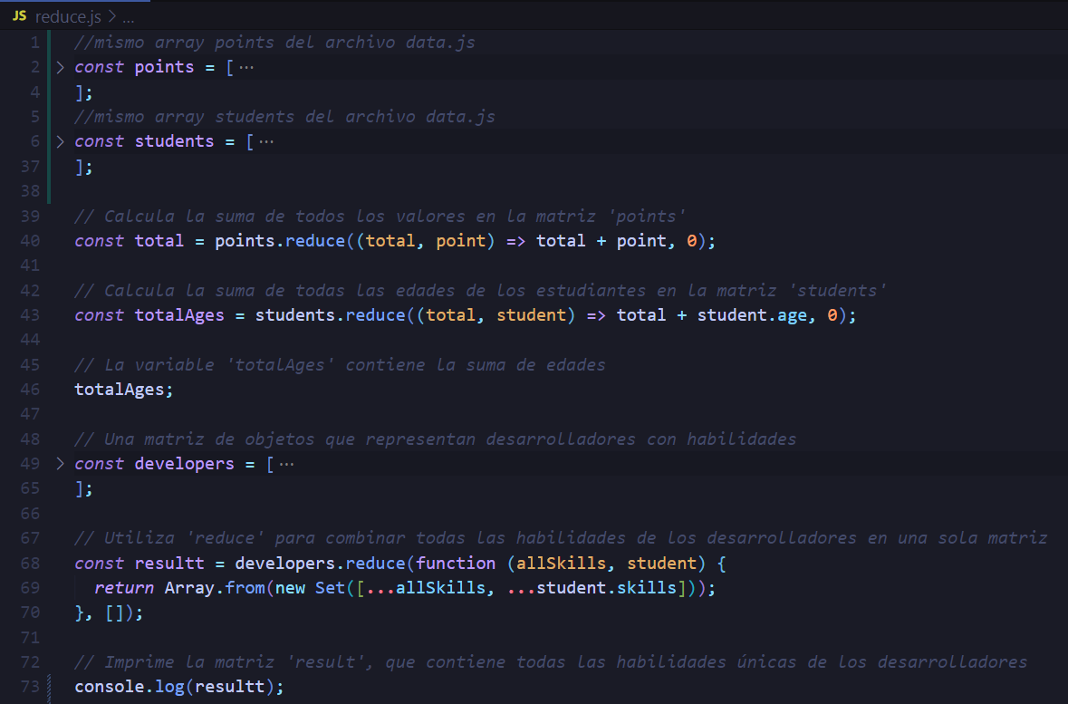

**Paso 35:** creamos un archivo some.js en la carpeta raíz



**Paso 36**: verificará si al menos un estudiante en la matriz students tiene el apellido "Doe" y mostrará true si se encuentra uno, o false si ninguno tiene ese apellido.

**Paso 37:** creamos un archivo every.js en la carpeta raíz



***Paso 38****: el método every en el arreglo de estudiantes students para verificar si todos los estudiantes tienen un nombre que incluye la letra "J".*



